Часть I
0. Введение 2
1. Развитие вычислительной техники и программного обеспечения 3
1.1 Первое поколение компьютеров 3
1.2 Компьютеры второго поколения 3
1.3 Компьютеры третьего поколения 3
1.4 Компьютеры четвертого поколения 4
2. Основы архитектуры вычислительной системы 5
2.1 Аппаратный уровень вычислительной системы 5
2.2 Управление физическими ресурсами ВС 5
2.3 Управление логическими/виртуальными ресурсами 6
2.4 Системы программирования 7
2.4.1 Жизненный цикл программы в вычислительной системе 7
2.4.2 Современные технологии разработки программного обеспечения 8
2.5 Прикладные системы 9
2.5.1 Этапы развития 9
2.5.2 Примеры 10
2.5.3 Основные тенденции в развитии современных прикладных систем 10
2.6 Выводы 11
3. Основы компьютерной архитектуры 12
3.1 Структура, основные компоненты 12
3.2 Оперативное запоминающее устройство 12
3.3 Центральный процессор 14
3.4 Кэш-память (L1) 15
3.5 Аппарат прерываний 15
3.6 Внешние устройства 17
3.6.1 Внешние запоминающие устройства (ВЗУ). 18
3.6.1.1 Устройство последовательного доступа 18
3.6.1.2 Устройства прямого доступа 18
3.6.2 Организация потоков данных при обмене с внешними устройствами 19
3.6.3 Модели синхронизации при обмене с внешними устройствами 20
3.6.4 Организация управления внешними устройствами 20
3.7 Иерархия памяти 21
4. Аппаратная поддержка ОС и систем программирования 22
4.1 Аппаратные средства компьютера, необходимые для поддержания мультипрограммного режима 22
4.2 Некоторые проблемы 23
4.2.1 Регистровые окна ( register window ) 24
4.2.2 Системный стек 26
4.3 Виртуальная память. 27
4.3.1 Базирование адресов. 27
4.3.2 Страничная память. 28
5. Многомашинные, многопроцессорные ассоциации. 30
5.1 Классификация архитектур (Майкл Флинн) 30
5.2 Терминальные комплексы 31
5.3 Компьютерные сети. 33
6. Операционные системы 34
6.1 Основные понятия 34
6.2 Модельная ОС 36
6.3 Типы операционных систем 36
6.3.1 Пакетная ОС 36
6.3.2 Системы разделения времени 36
6.3.3 ОС реального времени 37
6.4 Жизненный цикл процесса. 37
6.4.1 Модельная ОС. 37
6.4.2 Модель пакетной однопроцессной системы 38
6.4.3 Модель пакетной мультипроцессной системы 38
6.4.4 Модель ОС с разделением времени. 38
6.4.5 Модель ОС с разделением времени. (модификация) 39

0. Введение

Данная работа является конспектом лекций по курсу «Операционные системы» за 1 семестр 2002/2003 учебного года.
Дополнительные материалы по курсу (слайды, список литературы, методические пособия) находятся по адресу http://jaffar.cs.msu.su/mash/os/

1. Развитие вычислительной техники и программного обеспечения

1.1 Первое поколение компьютеров

(элементная база - электронно-вакуумных лампы) – конец 40-х - начало 50-х годов XX века (1946 г. в Пенсильванском университете США была разработана вычислительная машина ENIAC (Electronic Numerical Integrator and Computer), которая считается одной из первых электронных вычислительных машин.) Для ввода/вывода и в качестве запоминающего устройства использовались перфоленты. Строки в ручную вводились в оперативную память и затем выполнялись.

Что появилось:
• однопользовательский, персональный режим
• зарождение класса сервисных, управляющих программ

• зарождение языков программирования

1.2 Компьютеры второго поколения

(элементная база - полупроводниковые приборы - диоды и транзисторы) – конец 50-х годов – вторая половина 60-х годов ХХ века.

Что появилось:
• пакетная обработка заданий
• мультипрограммирование
• языки управления заданиями
• файловые системы
• виртуальные устройства

В компьютере работала специальная управляющая программа, которая отправляла в оперативную память строки программы из заранее приготовленных пакетов и передавала управление программе. Одновременно в системе могло находиться несколько программ. Развитие мультипрограммных систем привело к идее создания дружественных интерфейсов. Нужен был язык, который позволял бы до начала работы программы сформировать требования, которые необходимы для ее выполнения. Прообразы файловой системы позволяли систематизировать и упростить способы хранения и работу пользователя с файлами.

1.3 Компьютеры третьего поколения

(элементная база - интегральные схемы) – конец 60-х –начало 70 –х годов ХХ века.

Что появилось:
• аппаратная унификация узлов и устройств
• создание семейств компьютеров
• драйверы устройств

Появился модульный принцип, следовательно какую-то часть компьютера можно заменить на другую. Появились программы, управляющие устройствами – драйверы. Операционные системы позволяли работу в диалоговом режиме. Появилась ОС UNIX.

1.4 Компьютеры четвертого поколения

(элементная база - большие и сверхбольшие интегральные схемы)

Что появилось:
• «дружественность» пользовательских интерфейсов
• сетевые технологии
• безопасность хранения и передачи данных

2. Основы архитектуры вычислительной системы

Вычислительная система - совокупность аппаратных и программных средств, функционирующих в единой системе и предназначенных для решения задач определенного класса.
Структура вычислительной системы:

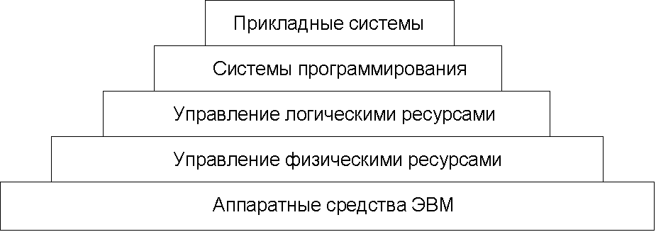

2.1 Аппаратный уровень вычислительной системы

Характеристики физических ресурсов (устройств) :
• правила программного использования
(для процессора написаны на машинном языке)

• производительность и/или емкость
(для процессора – тактовая частота
для внешних запоминающих устройств – объем памяти и скорость доступа )
• степень занятости или используемости
(для ОП – объем
для линий связи – загруженность линий)
Средства программирования, доступные на аппаратном уровне:
• система команд компьютера;
• аппаратные интерфейсы программного взаимодействия с физическими ресурсами.

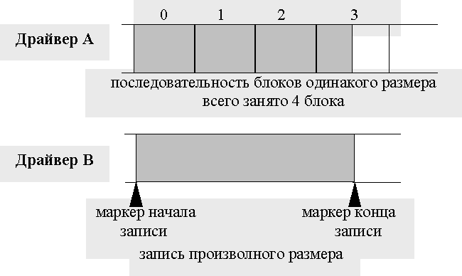
2.2 Управление физическими ресурсами ВС
- систематизация и стандартизация правил программного использования физических ресурсов

Драйвер физического устройства – программа, основанная на использовании команд управления конкретного физического устройства и предназначенная для организации работы с данным устройством.
На уровне управления физическими ресурсами ВС пользователю доступна система команд драйверов физических устройств.

2.3 Управление логическими/виртуальными ресурсами

Логическое/виртуальное устройство (ресурс) – устройство/ресурс, некоторые эксплутационные характеристики которого (возможно все) реализованы программным образом. Драйвер логического/виртуального ресурса - программа, обеспечивающая существование и использование соответствующего ресурса

Разветвленная иерархия виртуальных и физических устройств.
Драйверы можно разделить на 3 группы:
- драйверы физических устройств
- драйверы устройств аппаратного типа
- драйверы виртуальных устройств

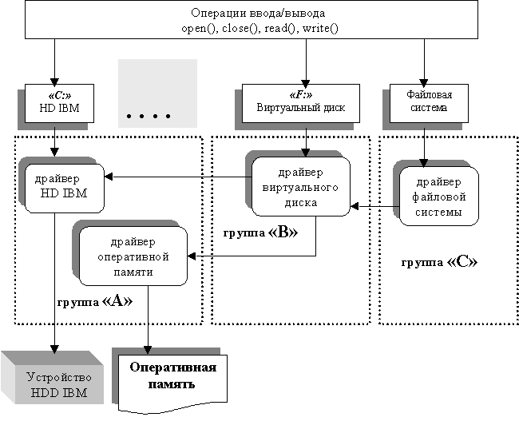

Ресурсы вычислительной системы - совокупность всех физических и виртуальных ресурсов.
Одна из характеристик ресурсов вычислительной системы их конечность, следовательно возникает конкуренция за обладание ресурсом между его программными потребителями.
Операционная система - это комплекс программ, обеспечивающий управление ресурсами вычислительной системы.
Средства программирования, доступные на уровнях управления ресурсами ВС:
• система команд компьютера;
• программные интерфейсы драйверов устройств (как физических, так и виртуальных)

2.4 Системы программирования

Система программирования – это комплекс программ, обеспечивающий поддержание жизненного цикла программы в вычислительной системе.
Этапы ,связанные с разработкой и внедрением программы, называются жизненным циклом.

2.4.1 Жизненный цикл программы в вычислительной системе
1.Проектирование
2. Кодирование
3. Тестирование и отладка
4. Ввод программной системы в эксплуатацию (внедрение) и сопровождение

1.Проектирование

исследование решаемой задачи
формирование концептуальных требований

Программная среда в которой будет работать программа
(например в PC или в mainframe)

априорная оценка ожидаемых результатов – моделирование, делается для повышения качества создаваемых продуктов

2. Кодирование

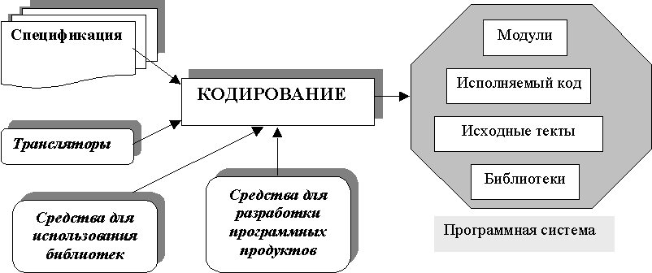
3.Тестирование и отладка

Тестирование – процесс проверки правильности функций программы на ограниченных наборах данных.
Отладка – процесс поиска, анализа и исправления зафиксированных при тестировании и эксплуатации ошибок. Существуют отладчики.

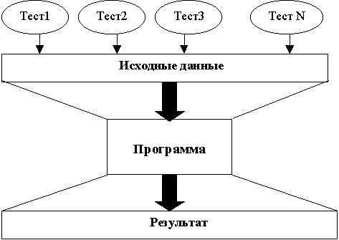

4.Ввод программной системы в эксплуатацию (внедрение) и сопровождение
Необходимость создания документации.

2.4.2 Современные технологии разработки программного обеспечения

Каскадная модель Каскадная итерационная модель
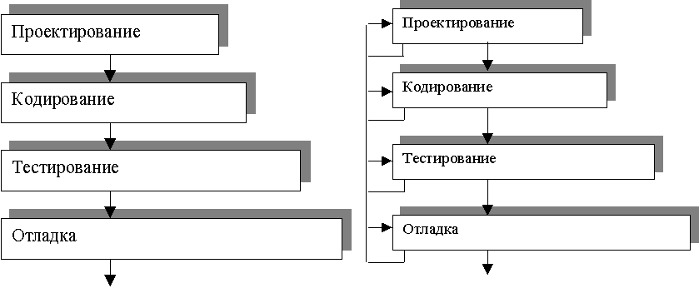

Спиральная модель организации жизненного цикла программных систем

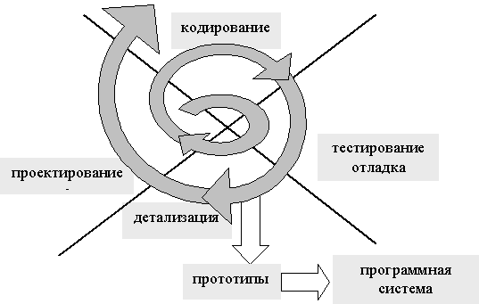

Система программирования – это комплекс программ, обеспечивающий технологию автоматизации :
• проектирования,
• кодирования,
• тестирования,
• отладки и сопровождения программного обеспечения.
Прототип - программа, частично реализующая функциональность и внешний интерфейс разрабатываемой системы.
Немного истории:
Начало 50-х годов ХХ – века. Система программирования или система автоматизации программирования включала в себя ассемблер (или автокод) и загрузчик, появление библиотек стандартных программ и макрогенераторов.
Середина 50-х – начало 60-х годов ХХ – века. Появление и распространение языков программирования высокого уровня (Фортран, Алгол-60, Кобол и др.). Формирование концепций модульного программирования.
Середина 60-х годов – начало 90-х ХХ – века. Развитие интерактивных и персональных систем, появление и развитие языков объектно-ориентированного программирования.
90-е ХХ – века – настоящее время. Появление промышленных средств автоматизации проектирования программного обеспечения, CASE-средств (Computer-Aided Software/System Engineering), унифицированного языка моделирования UML.
Появляются промышленные средства автоматического проектирования програмного обеспечения. CASE – средства.
Средства программирования, доступные на уровне системы программирования - программные средства и компоненты СП, обеспечивающие поддержание жизненного цикла программы

2.5 Прикладные системы
Прикладная система – программная система, ориентированная на решение или автоматизацию решения задач из конкретной предметной области.

2.5.1 Этапы развития
Первый этап развития прикладных систем

Второй этап
Развитие систем программирования и появление средств создания и использования библиотек программ
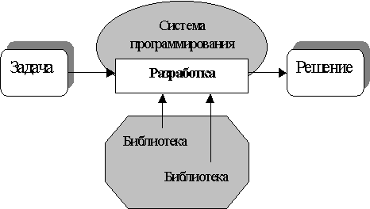

Третий этап
характеризуется появлением пакетов прикладных программ ,имеющих развитые и стандартизированные интерфейсы, возможность совместного использования различных пакетов.
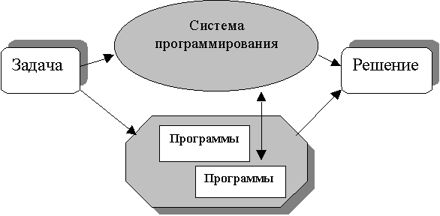

2.5.2 Примеры

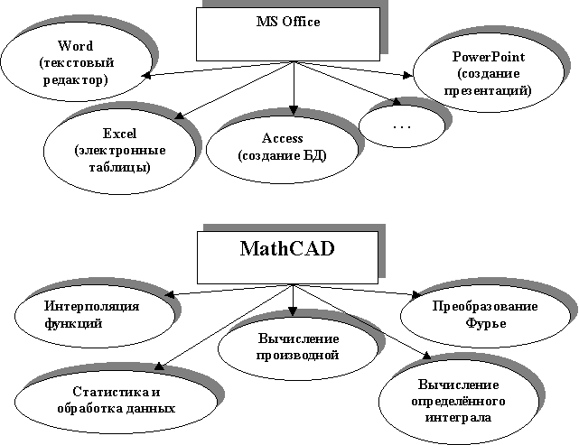

2.5.3 Основные тенденции в развитии современных прикладных систем

• Стандартизация моделей автоматизируемых бизнес - процессов
• B2B (business to business)
• B2C (business to customer)
• ERP (Enterprise Resource Planning)
• CRM (Customer Relationship Management)
• Открытость системы
• API - Application Programming Interface

Пример:
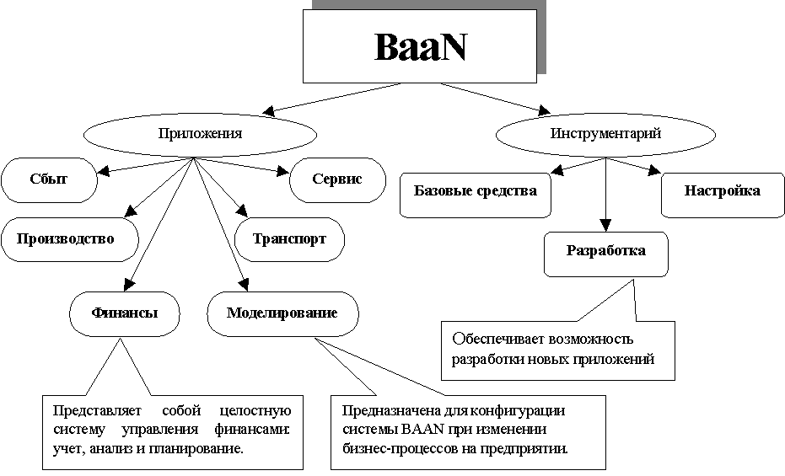

2.6 Выводы

Пользователь и уровни структурной организации ВС.

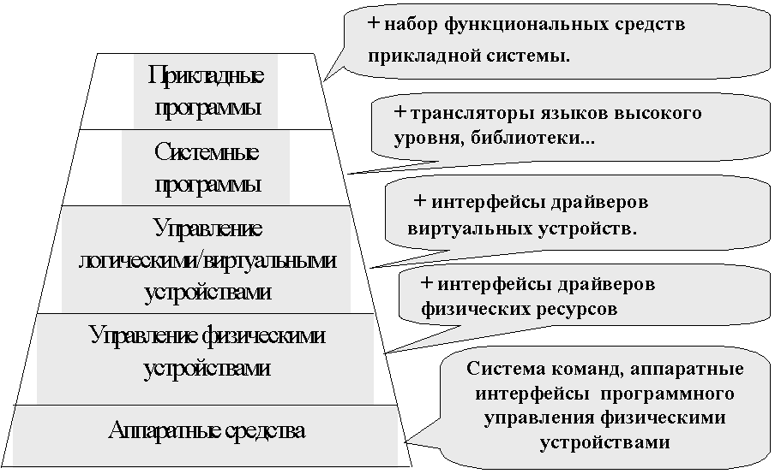

3. Основы компьютерной архитектуры

«Компьютер фон Неймана»:
• Джон фон Нейман (John Von Neumann)
• EDVAC (Electronic Discrete Variable Computer - Электронный Компьютер Дискретных Переменных)

• Предварительный доклад о компьютере EDVAC (A First Draft Report on the EDVAC).

• Джон Мочли (John Mauchly) и Джон Преспер Эккерт (John Presper Eckert).

• ENIAC (Electronic Numerical Integrator And Computer).

3.1 Структура, основные компоненты

Структура компьютера фон Неймана

"принципы построения компьютера фон Неймана":
- Принцип двоичного кодирования
(придуман в США в 30 – е годы, все поступающие данные кодируются в виде двоичного сигнала)
- Принцип программного управления
(программа состоит из команд, выполнение программы – последовательное выполнение этих команд, в процессоре для этого существует специальное устройство )
- Принцип хранимой программы
(программа хранится не в явном виде)

3.2 Оперативное запоминающее устройство

Компьютер представляет собой разнородные, разноцелевые, разноскоростные аппаратные устройства. Функция ОЗУ - хранение программы, выполняющейся в компьютере
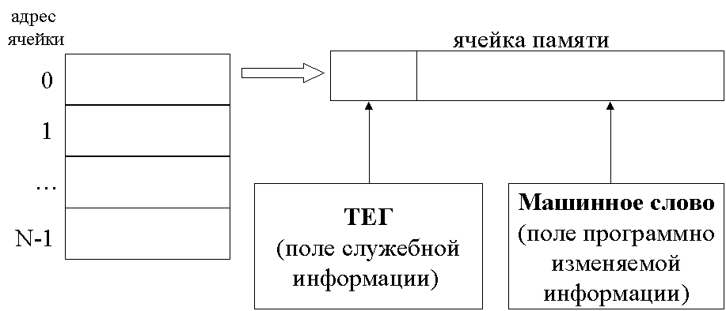

Использование содержимого поля служебной информации необходимо для целостности и корректности использования машинного слова.
Функции поля служебной информации:
- Контроль за целостностью данных.
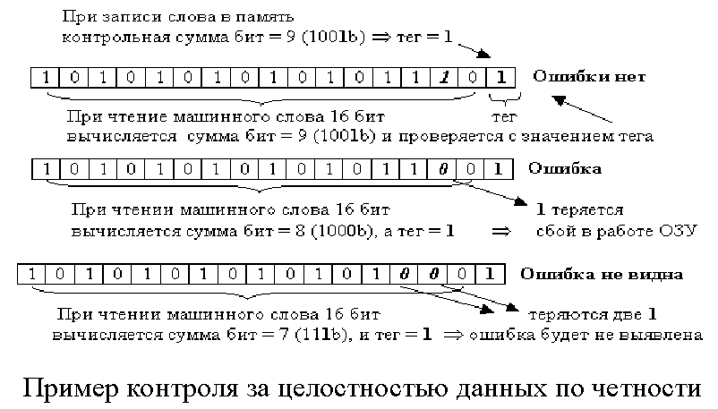
- Контроль доступа к командам/данными.
Контроль осуществляется при помощи тегов. Если команда захочет рассмотреть данные в качестве команда то будет прерывание. Происходит проверка на семантическую правильность.
- Контроль доступа к машинным типам данных.
Тип данных – определенный формат данных, с конкретным набором операций, известных для этого формата. Наличие и формат тега зависит от реализации. Доступ к содержимому машинного слова может быть прямым или косвенным.
Производительность оперативной памяти - скорость доступа процессора к данным, размещенным в ОЗУ:
•время доступа (access time- taccess) - время между запросом на чтение слова из оперативной памяти и получением содержимого этого слова.
•длительность цикла памяти (cycle time - tcycle) - минимальное время между началом текущего и последующего обращения к памяти.
(tcycle>taccess)
Расслоение памяти
Расслоение ОЗУ - один из путей аппаратного решения проблемы дисбаланса между скоростью доступа к данным, находящимся в ОП, и производительностью процесса. Так же используются контроллеры.
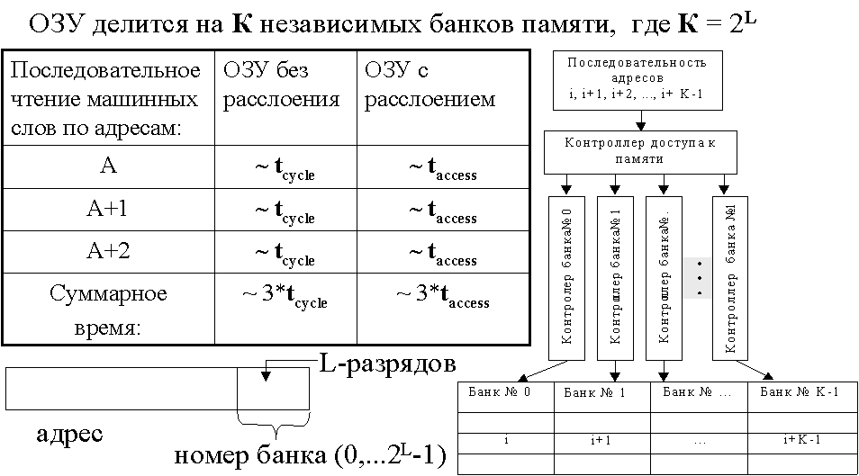

3.3 Центральный процессор

Процессор или центральный процессор (ЦП) компьютера обеспечивает последовательное выполнение машинных команд, составляющих программу, размещенную в оперативной памяти.

Структура организации центрального процессора

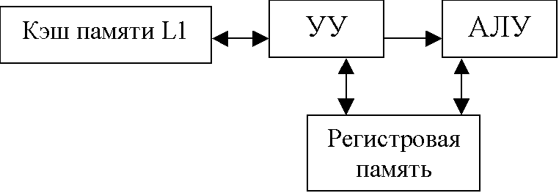

Регистровая память – совокупность устройств памяти ЦП,предназначенных для временного хранения операндов, информации, результатов операций.

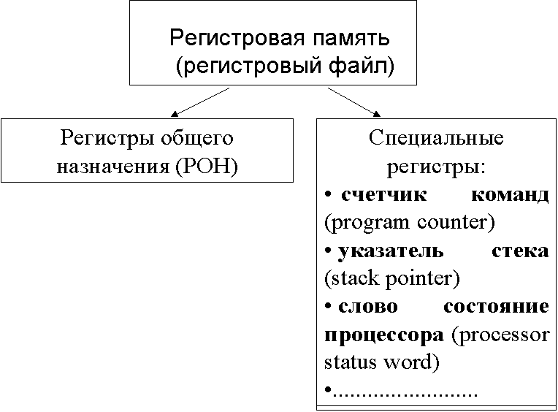

Устройство управления (control unit)– координирует выполнение команд программы процессором.
Арифметико-логическое устройство (arithmetic/logic unit) –обеспечивает выполнение команд, предусматривающих арифметическую или логическую обработку операндов.
Рабочий цикл процессора – последовательность действий, происходящая в процессоре во время выполнения программы.

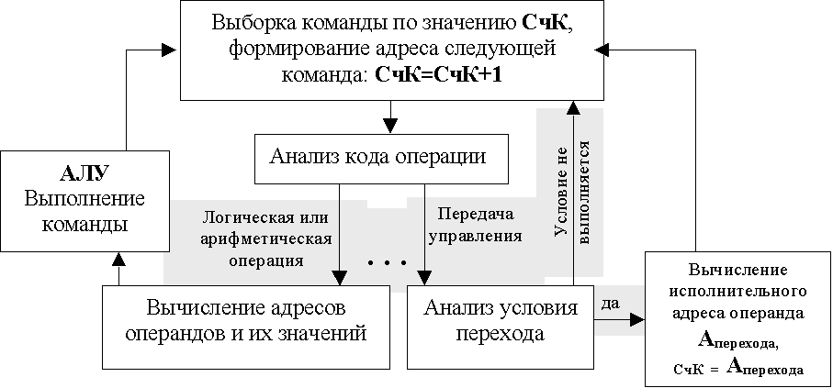

3.4 Кэш-память (L1)

Кэш память (cache memory) первого уровня (L1)
Автоматически минимизирует число обращений к ОП за командами и операндами команд.Обмен данными между КЭШем и оперативной памятью осуществляется блоками фиксированного размера .
Адресный тег блока содержит служебную информацию о блоке (соответствие области ОЗУ, свободен/занят блок, ......).
Нахождения данных в КЭШе - попаданием (hit). Если искомых данных нет в КЭШе, то фиксируется промах (cach miss).
При возникновении промаха происходит обновление содержимого КЭШа - вытеснение.

Стратегии вытеснения:
•случайная;
•вытеснение наименее популярного (LRU - Least-Recently Used).

Вытеснение КЭШ’а данных:
•сквозное кэширование (write-through caching)

•кэширование с обратной связью (write-back cache) - тег модификации (dirty bit )

При использовании кэш памяти (cache memory):
•сокращается количество обращений к ОЗУ;
•существенно увеличивается скорость доступа к памяти в случае использования ОЗУ с «расслоением», т.к. обмены блоков с памятью будут проходить, практически параллельно.

3.5 Аппарат прерываний

Прерывание - событие в компьютере, при возникновении которого в процессоре происходит предопределенная последовательность действий. Прерывания возникают в нестандартных ситуациях (например, в регистре команд декодируется операция с неизвестным кодом).мы заранее оговариваем какого рода нестандартные ситуации могут произойти. Прерывание – это программно аппаратное средство.
Прерывания:
• внутренние - инициируются схемами контроля работы процессора
• внешние - события, возникающие в компьютере в результате взаимодействия центрального процессора с внешними устройствами.
При прерывании: запускается обработчик (после обработки программа может быть продолжена, поэтому сохранение параметров, заранее оговаривается перечень регистров, которые автоматически сохраняются, например, счетчик команд, регистр результатов и т.д.), освобождаются регистры общего назначения, которые будут использоваться программой – обработчиком, на время обработки все остальные прерывания блокируются (помещаются в очередь), передается управление на точку операционной системы(место в памяти), где находится код обработчика именно этого прерывания, перечень свободных ресурсов для обработчика зависит от реализации ОС.
Рассмотрим подробнее:

Этап аппаратной обработки прерываний:
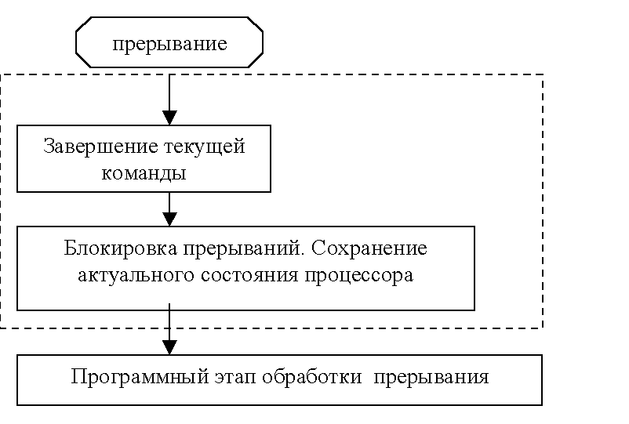
Программный этап обработки прерываний

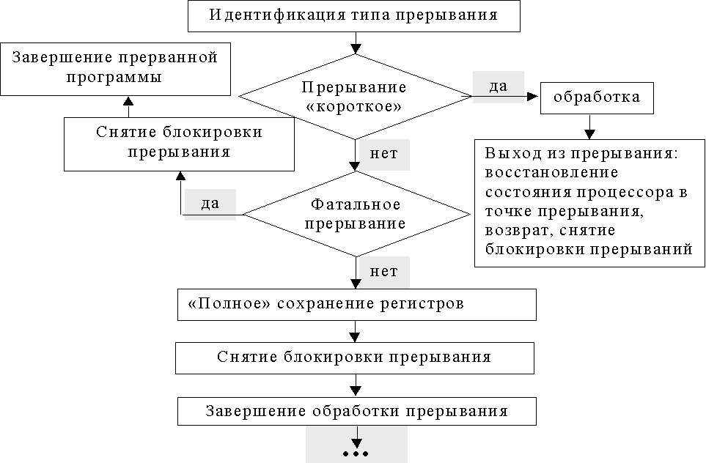

“короткое ” прерывание – для которого не требуется специальные ресурсы процессора и большого количества времени; например, прерывание по таймеру (проверка закончился ли процесс). Программа продолжает работать, снимаются блокировки, восстанавливаются значения регистров.
Далее проявляются фатальные прерывания: деление на нуль и т.п. Следовательно нужно завершить процесс и отключить блокировку прерываний.
Не фатальное прерывание(например, переключение на другую задачу) – полное сохранение регистров, сохраняется вся информация о процессе, процесс переходит в состояние ожидания обработки.

Модель организации прерываний с использованием «регистра прерываний»

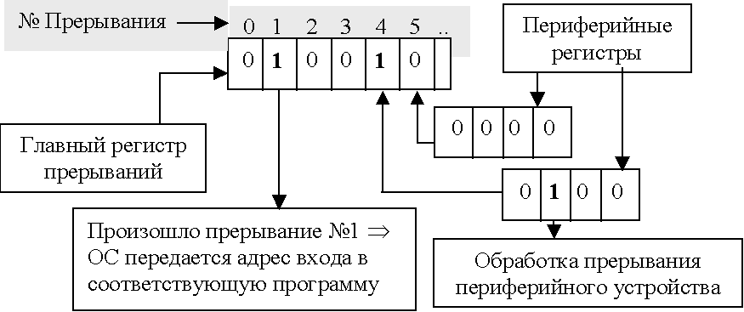

Существует регистр прерываний, который показывает было ли прерывание. Необходим контроль за обнулением регистра прерываний. Существует главный регистр, а так же периферийные. Это сделано на случай если не хватает поразрядной сетки для обозначений прерываний системы.

Модель организации прерываний с использованием «вектора прерываний»
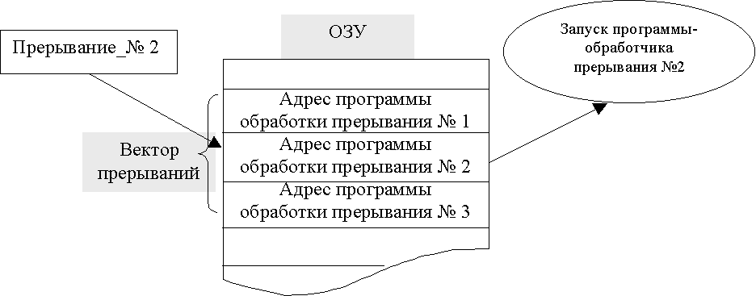

Модель организации прерываний с использованием регистра «слово состояние процессора»
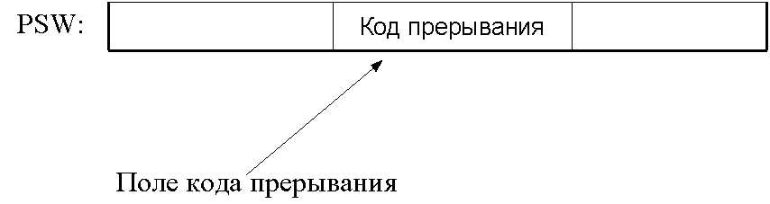

3.6 Внешние устройства

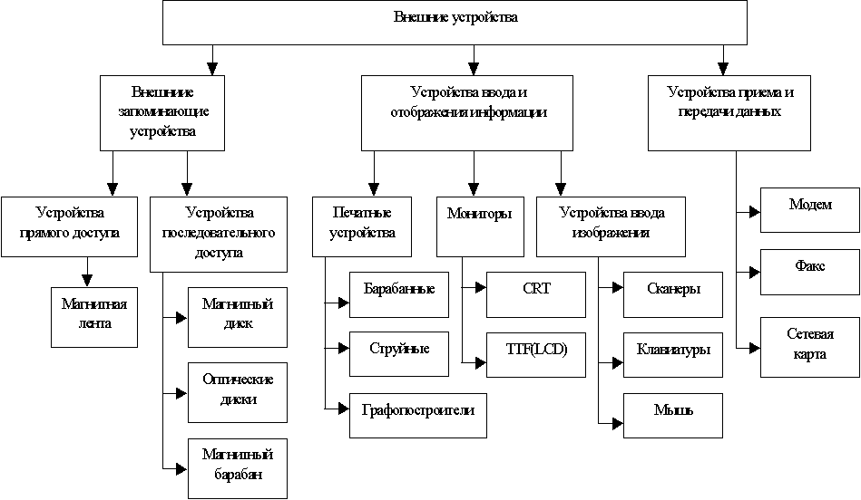

3.6.1 Внешние запоминающие устройства (ВЗУ).

Обмен данными:
• записями фиксированного размера – блоками
• записями произвольного размера
Доступ к данным:
• операции чтения и записи (жесткий диск, CDRW).
• только операции чтения (CDROM, DVDROM, …).
Последовательного доступа:
•Магнитная лента
Прямого доступа:
• Магнитные диски
• Магнитный барабан
• Магнито - электронные ВЗУ прямого доступа

3.6.1.1 Устройство последовательного доступа
Магнитная лента
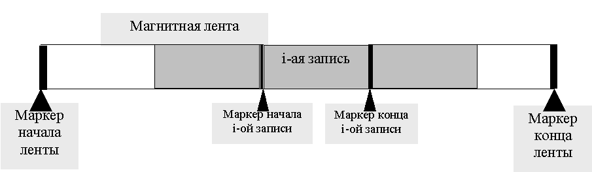

Чтобы добраться до определенной записи, нужно пройти все предыдущие.

3.6.1.2 Устройства прямого доступа
Магнитные диски
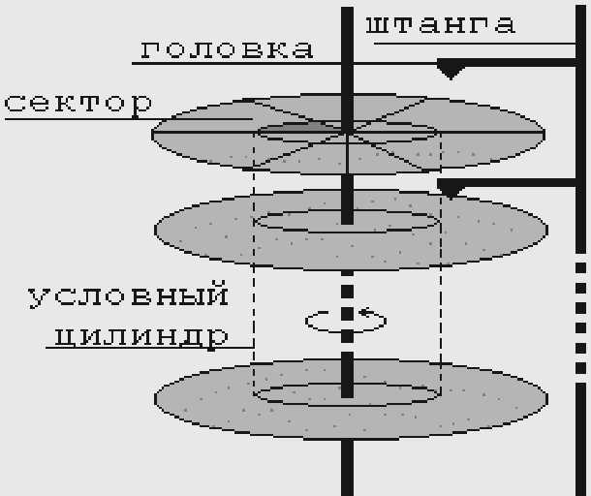
Блок может перемещаться от края к центру. Каждое устройство характеризуется фиксированным числом цилиндров. Дорожки относящиеся к одному цилиндру также пронумерованы. Дорожки образуют концентрические окружности. Все дорожки разделены на сектора. Начала одноименных секторов лежат в одной плоскости. Для задания координат определенного сектора в управляющее устройства необходимо передать:
- номер цилиндра, где расположен сектор
- номер дорожки на которой находится сектор
- номер сектора

Магнитный барабан

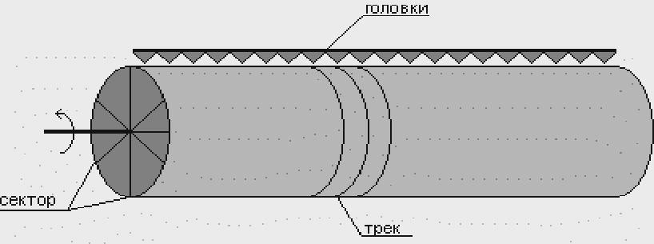

Предназначен больших вычислительных комплексов. Представляет из себя большой цилиндр длиной до метра, в диаметре 30 – 40 см. Поверхность покрыта особым веществом, над поверхностью штанга с головками над треками. Скорость доступа достаточно большая. Механическая составляющая только вращение барабана.

Магнито-электронные ВЗУ прямого доступа

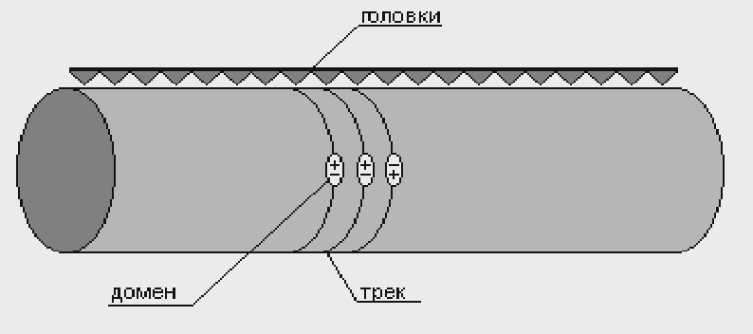

Используется американцами на шатлах.

3.6.2 Организация потоков данных при обмене с внешними устройствами

Обмен данных осуществляется через центральный процессор.

Например, при чтении и получении данных из внешнего устройства они попадают на специальные регистры процессора и далее в память.

Обмен с использованием прямого доступа к памяти (direct memory access – DMA).
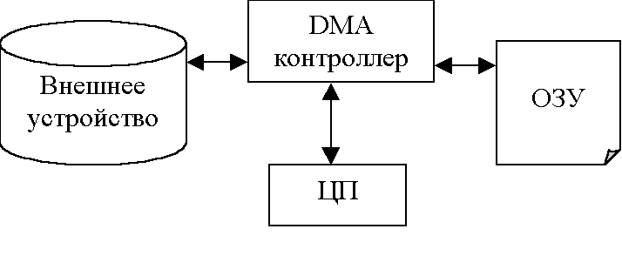
Нет необходимости для организации обмена использовать оперативную память. Но этот объем данных ограничен. Когда данные кончаются процессор выполняет дополнительную работу.

3.6.3 Модели синхронизации при обмене с внешними устройствами

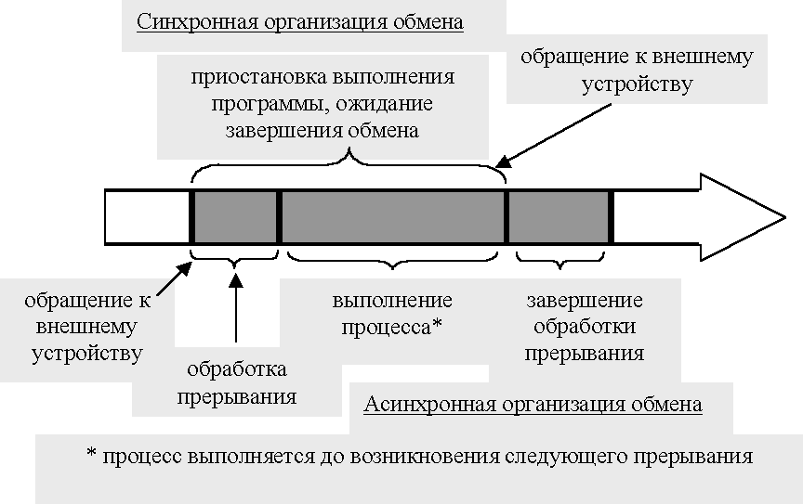
В момент обращения к внешнему устройству программа будет остановлена до конца обращения. Следовательно происходит потеря времени при выполнении программы.

3.6.4 Организация управления внешними устройствами

- Непосредственное управление внешними устройствами центральным процессором.
- Синхронное управление внешними устройствами с использованием контроллеров внешних устройств.
- Асинхронное управление внешними устройствами с использованием контроллеров внешних устройств.
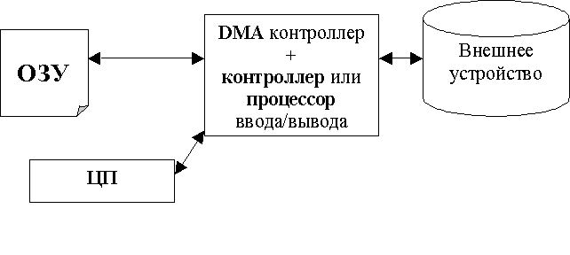
- Использование контроллера прямого доступа к памяти (DMA) при обмене.
- Управление внешними устройствами с использованием процессора или канала ввода/вывода.

3.7 Иерархия памяти

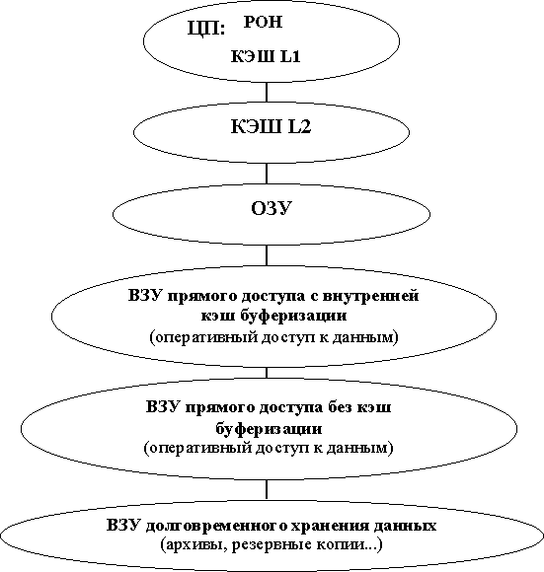

4. Аппаратная поддержка ОС и систем программирования
Во время обмена (ожидание данных от внешнего устройства) процессор простаивает. Одновременно в памяти несколько программ и счет переключается с одной на другую.

Мультипрограммный режим - режим при котором возможна организация переключения выполнения с одной программы на другую.
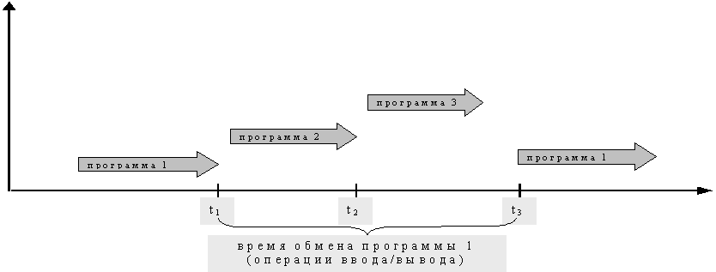

4.1 Аппаратные средства компьютера, необходимые для поддержания мультипрограммного режима

Аппарат защиты памяти.
Если один пользователь из своей программы залезет в память программы другого пользователя, то в произойдет крах.
А) пример защиты анализом, (применялся на заре программирования)
Программа – непрерывная область памяти. Выделялось два регистра : в одном адрес начала программы, в другом – конец. Каждый раз смотрим не залезли ли куда нельзя.
Б) защита по ключу
Каждой странице физической памяти ставится в соответствии регистр с номером равным номеру страницы. Каждой задаче присваивается номер. После выделения каждой задаче физических страниц в каждый регистр заносится номер решаемой задачи, играющий роль ключа. Существует особый регистр значение которого равно номеру программы которая сейчас считается. При каждом обращении к памяти проверяется совпадает ли ключ на процессоре с ключом страницы памяти.

Специальный режим операционной системы. (привилегированный режим или режим супервизора)
Машинные команды делятся на две группы: пользовательские и для ОС(например, гасить единицу в регистре прерываний после обработки, операции ввода / вывода, и т.д.).

Аппарат прерываний.
Как минимум отслеживать по таймеру не зациклилась ли задача.
Алгоритмы смены задачи: 1) выделить промежуток времени каждой задаче; 2)ввести понятие приоритета; 3)одна задача считается пока не потребует обмена; 4) и т.д.

4.2 Некоторые проблемы

1. Вложенные обращения к подпрограммам

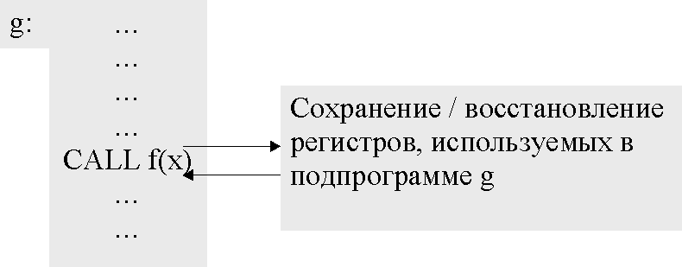

В вызываемую подпрограмму нужно передать параметры. Возникает проблема сохранения регистров. Требуются лишние затраты времени.

2. Накладные расходы при смене обрабатываемой программы:
• необходимость включения режима блокировки прерываний;
• программное сохранение / восстановление содержимого регистров при обработке прерываний;

- Перемещаемость программы по ОЗУ

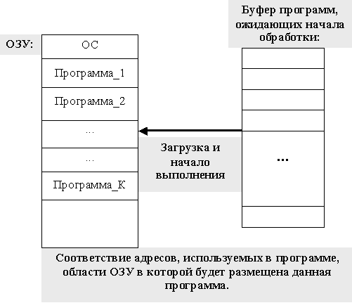

Реально существует проблема адресации. Программу с математическими адресами надо положить на физическую память. Или например, программа была прервана, следовательно после прерывания, нужно вернуть программу в память, 99% что она попадет на новое место. Возникает необходимость настроить программу на новое место.

4. Фрагментация памяти
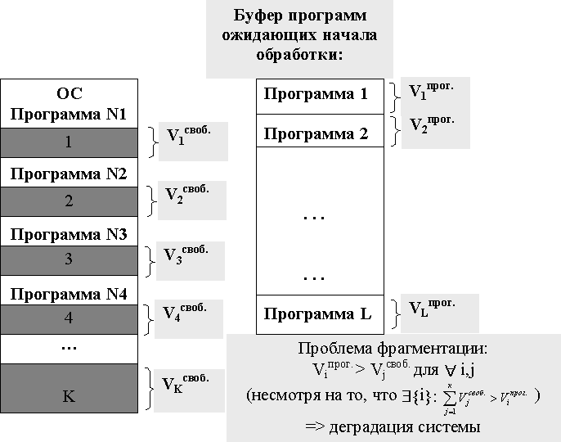

Система работает в мультипрограммном режиме. Программы должны храниться в памяти. Программы находятся в разных частях памяти. Когда приходит новая программа, возникает вопрос, куда ее поместить, и если нет свободного куска памяти нужного размера, то как это сделать. Один из способов решения – это компрессия (но она чревата потерями памяти). Существуют и другие решения.

4.2.1 Регистровые окна ( register window )

Один из способов решения проблемы вложенных процедур – регистровые окна.

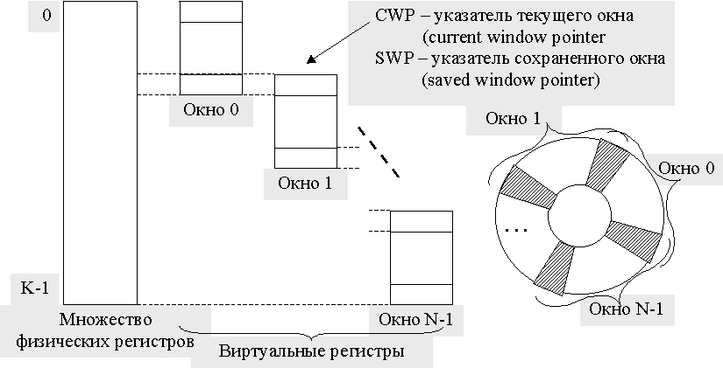
Физические регистры разделяются на регистровые окна, каждое из которых ставится в соответствии одной из подпрограмм.
Каждое регистровое окно делится на части:
- области регистров параметров (параметры вызова подпрограммы, резулитаты работы программы)
- область локальных регистров
- область временных регистров

Может быть кольцевая схема организации регистровых окон.
При обращении в функцию сдвигаемся в следующий сектор, проверяем не залезли ли в область претендента на откачку.
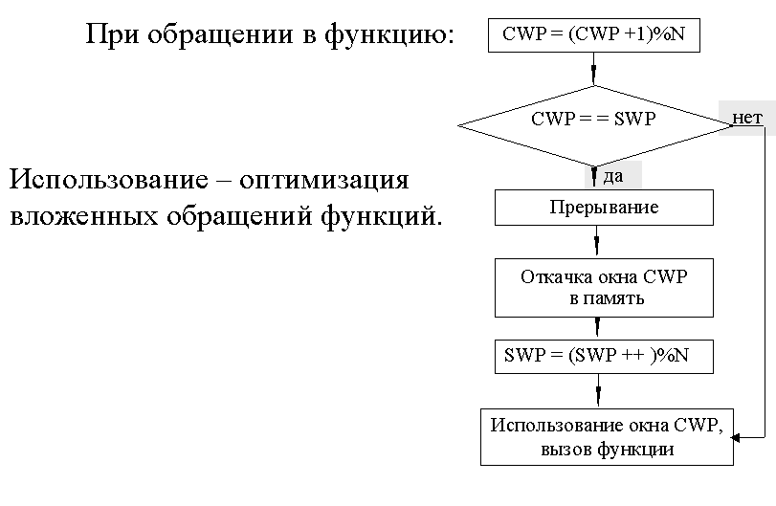
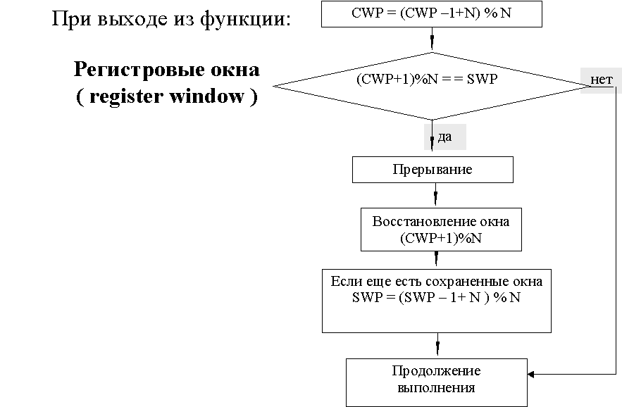

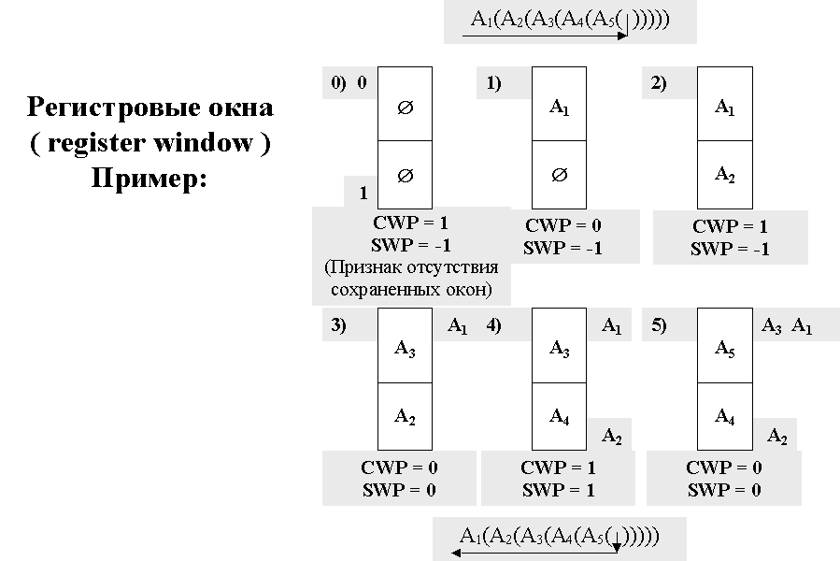

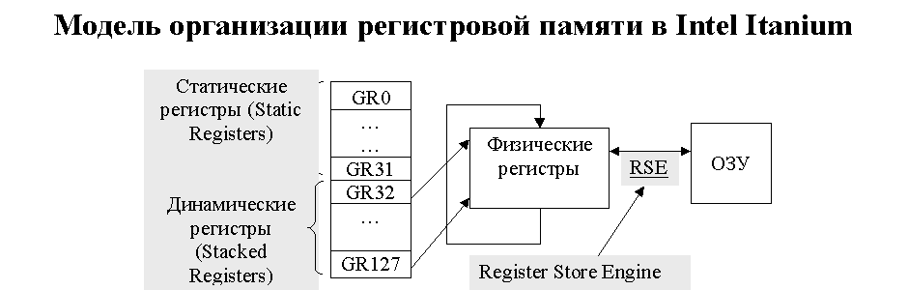

Регистры делятся на две группы: статические и динамические.
«Динамическое» окно – можно заказать окно произвольного размера (от регистра GR32 до регистра GR32+N (N=0,..,95).
Происходит оптимизация работы с физическими регистрами

4.2.2 Системный стек

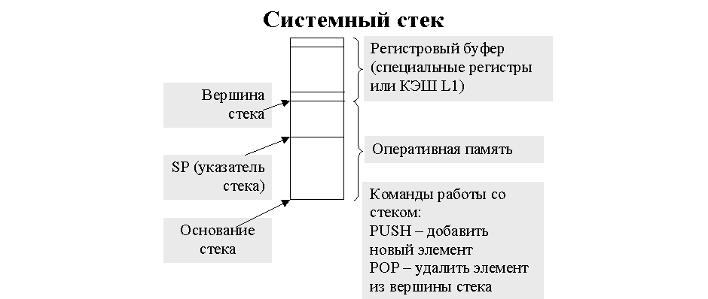
Использование системного стека может частично решать проблему минимизации накладных расходов при смене обрабатываемой программы и/или обработке прерываний. Частично стек реализуется на регистрах, таким образом существенно ускоряется работа. Что лучше использовать: стек или регистры? Однозначного ответа нет.

4.3 Виртуальная память.

4.3.1 Базирование адресов.
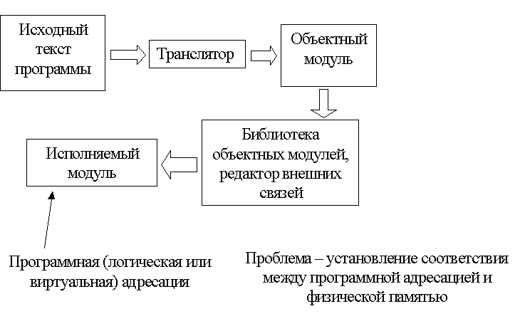
Аппарат виртуальной памяти – аппаратные средства компьютера, обеспечивающие преобразование (установление соответствия) программных адресов, используемых в программе адресам физической памяти в которой размещена программа при выполнении.
Базирование адресов – реализация одной из моделей аппарата виртуальной памяти. При базировании выделяется регистр, в котором будет храниться адрес, начиная с которого размещается программа. Проблема: программы должны располагаться в одном блоке.
Базирование адресов – решение проблемы перемещаемости программы по ОЗУ.
Базирование адресов – средство отображения виртуального адресного пространства программы в физическую память «один в один».
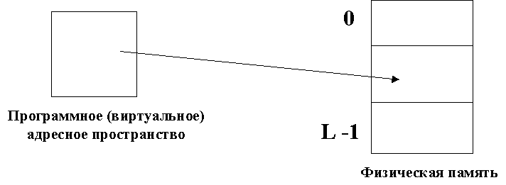

Базирование памяти решает проблему перемещения, но не решает проблему фрагментации. Для решения проблемы фрагментации используются более развитые механизмы организации ОЗУ и виртуальной памяти

4.3.2 Страничная память.

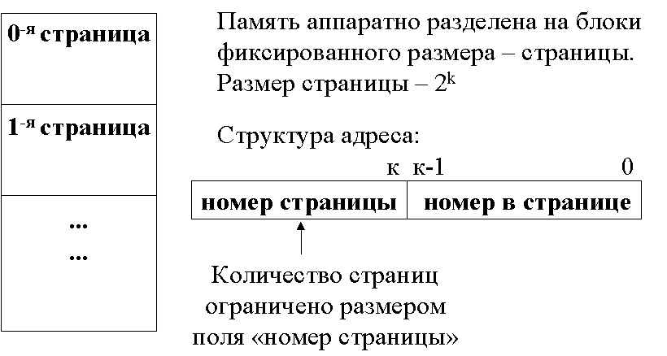
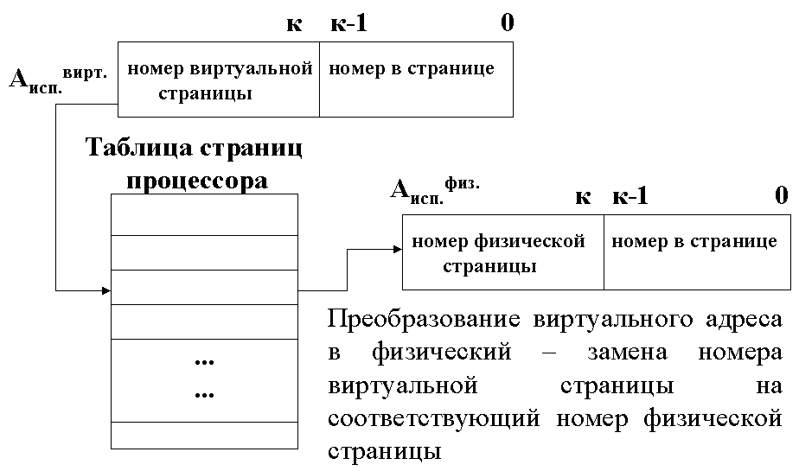
Виртуальное адресное пространство – множество виртуальных страниц, доступных для использования в программе. Количество виртуальных страниц определяется размером поля «номер виртуальной страницы» в адресе.
Физическое адресное пространство – оперативная память, подключенная к данному компьютеру. Физическая память может иметь произвольный размер (число физических страниц может быть меньше, больше или равно числу виртуальных страниц).
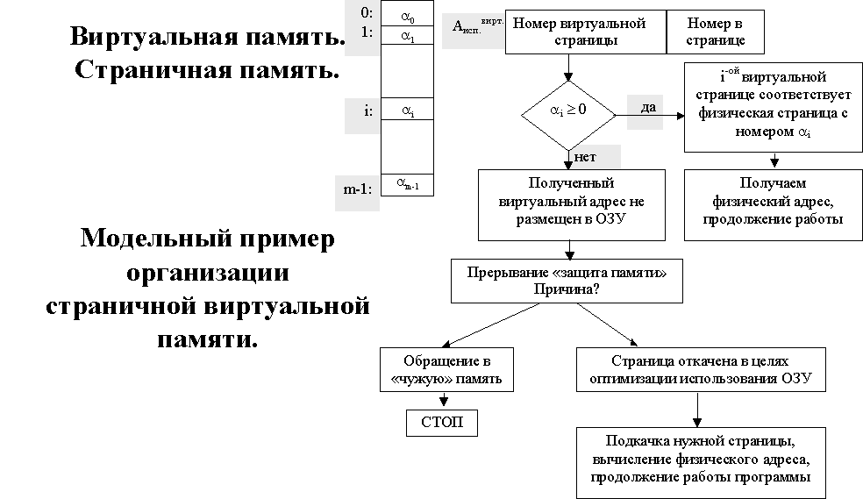
Существуют регистры процессора, где каждой виртуальной странице ставится в соответствие реальная физическая. В процессе выполнения программы при каждом обращении в память по какому-то виртуальному адресу по регистру приписки заменяется номер виртуальной страницы на соответствующую физическую, по адресу которой и будет обращение в память. Может произойти прерывание, происходит замена одного процесса на другой. Страницы будут откачены на внешнюю память (свопинг) и будут ждать нового обращения. После обработки прерываний происходит проверка закачены ли страницы обратно.

5. Многомашинные, многопроцессорные ассоциации.

5.1 Классификация архитектур (Майкл Флинн)
• Поток инструкций (команд) (соответствует счетчику команд, система с n процессорами имеет n счетчиков команд, следовательно существует n потоков команд ).
• Поток данных (поток операндов).

Считая потоки данных и команд независимыми (условно), получаем следующие группы компьютеров:
• ОКОД (SISD – single instruction, single data stream) – компьютер с единственным ЦП.
Одиночный поток данных, одиночный поток команд. Одно действие в один момент. Пример – классическая машина по Фон - Нейману.
• ОКМД (SIMD - single instruction, multiple data stream) – матричная обработка данных.
Можно разделить на две группы:
- массивно – параллельные процессоры (существует набор процессоров, работающих одинаково с данными, например на всех выполняется сложение)
- векторные процессоры (работают с данными как с вектором)
• МКОД (MISD - multiple instruction, single data stream) – реальных примеров не существует

• МКМД (MIMD - multiple instruction, multiple data stream) – множество процессоров одновременно выполняют различные последовательности команд над своими данными.

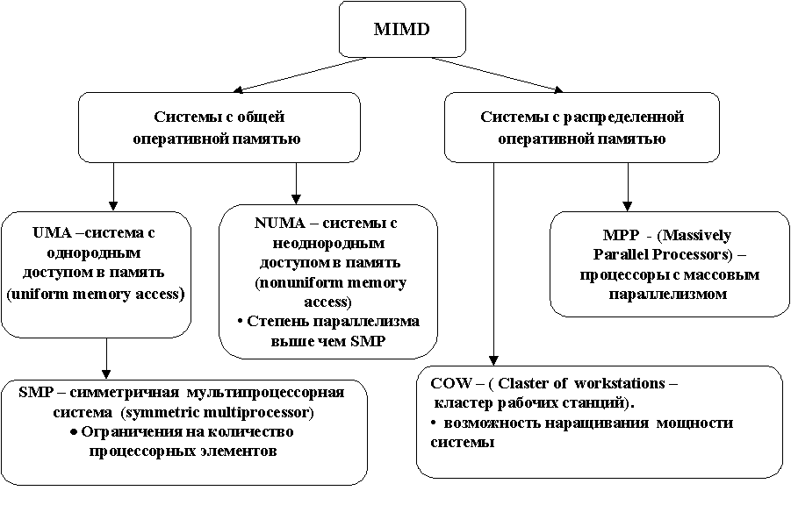

Системы с общей ОП.
Каждый процессор имеет в одно и то же время право доступа к любому слову памяти. => любое слово памяти читается одновременно несколькими. (необходима синхронизация чтения и записи)
В NUMA формат данных не унифицирован.
Системы с распределенной ОП.
MPP. Действия осуществляются в два прохода. На первом координация действий. На втором походит вычисление на конкретном узле. Отсутствует возможность обмена данными между устройствами вычислительных узлов. Существует система передачи сообщений.
COW. В качестве вычислительного узла используется обычная рабочая станция.
Гетерогенные – системы объединяющие кластеры разных мощностей. Преимущества кластеров: 1) относительная дешевизна; 2) способность к расширению, увеличению мощностей.

5.2 Терминальные комплексы

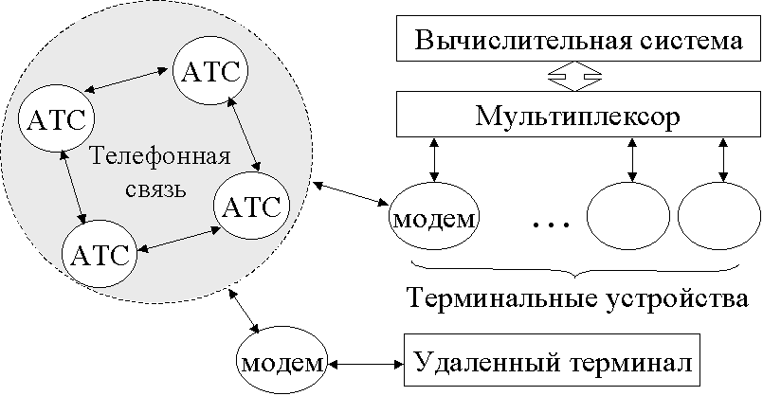

Терминальный комплекс – это многомашинная ассоциация предназначенная для организации массового доступа удаленных и локальных пользователей к ресурсам некоторой вычислительной системы
Терминальный комплекс может включать в свой состав:
1) основную вычислительную систему – систему, массовый доступ к ресурсам которой обеспечивается терминальным комплексом;
2)

2) локальные мультиплексоры – аппаратные комплексы, предназначенные для осуществление связи и взаимодействия вычислительной системы с несколькими устройствами через один канал ввода/вывода, в общем случае возможна схема M x N, где M – число обслуживаемых мультиплексором устройств, N число используемых для организации работы каналов ввода/вывода (M > N);
3)

3) локальные терминалы – оконечные устройства, используемые для взаимодействия пользователей с вычислительной системой (это могут быть алфавитно-цифровые терминалы, графические терминалы, устройства печати, вычислительные машины, эмулирующие работу терминалов и т.п.) и, подключаемые к вычислительной системе непосредственно через каналы ввода/вывода или через локальные мультиплексоры;
4)

4) модемы – устройства, предназначенные для организации взаимодействия вычислительной системы с удаленными терминалами с использованием телефонной сети. В функцию модема входит преобразование информации из дискретного, цифрового представления, используемого в вычислительной технике в аналоговое представление, используемое в телефонии и обратно (в общем случае модем это устройство, предназначенное для взаимного преобразования данных из различных форм представления, например, могут быть оптические модемы, преобразующие данные из цифрового формата в оптический, предназначенный для передачи по оптоволоконным линиям связи). Со стороны вычислительной системы модем подключается либо через канал ввода/вывода, либо через мультиплексор.
5)

5) удаленные терминалы – терминалы, имеющие доступ к вычислительной системе с использованием телефонных линий связи и модемов.
6)

6) удаленные мультиплексоры – мультиплексоры, подключенные к вычислительной системе с использованием телефонных линий связи и модемов.

Линии связи / каналы
Телефонная сеть состоит из набора телефонных станций, объединенных друг с другом линиями связи. Связь абонентов телефонной в том числе и связь удаленных терминалов с вычислительной системой осуществляется с использованием коммутируемого канала, либо по выделенным каналам. Суть соединения через коммутируемый канал заключается в том, что при нескольких звонках к одному и тому же абоненту, раз от раза маршруты коммутации (т.е. набор проводов, по которым идет сообщение) отличаются друг от друга, за счет того, что каждый раз выбираются свободные каналы в телефонных станциях по пути соединения. После завершения сеанса связи между абонентами коммутируемый канал освобождается. При использовании выделенного канала маршрут коммутации между абонентами фиксируется на период аренды выделенного канала. Достоинства/недостатки использования коммутируемых и выделенных каналов очевидны.

Линия связи, которая связывает один удаленный терминал с компьютером, называется линией связи типа точка-точка. Таким образом эта линия может быть либо выделенной (мы договариваемся с телефонными станциями и фиксируем коммутацию), либо коммутируемой.

Канал может быть многоточечным. При этом на входе находится удаленный мультиплексор. Многоточечные каналы также могут быть либо выделенными, либо коммутируемыми.
С точки зрения организации потоков информации можно выделить следующие разновидности каналов.

1.Симплексные каналы - каналы, по которым передача информации ведется в одном направлении (например, телевизионный канал – обеспечивает передачу информации только в одном направлении от передающей антенны к принимающей).

2.Дуплексные каналы - каналы, которые обеспечивают одновременную передачу информации в двух направлениях (например, телефонный разговор, мы одновременно можем и говорить и слушать).

3.Полудуплексные каналы - каналы, которые обеспечивают передачу информации в двух направлениях, но в каждый момент времени только в одну сторону (подобно рации).

5.3 Компьютерные сети.
Сеть – обобщение и развитие терминальных систем.
Компьютерная сеть – объединение компьютеров (или вычислительных систем), взаимодействующих через коммуникационную среду.
Коммуникационная среда – каналы и средства передачи данных

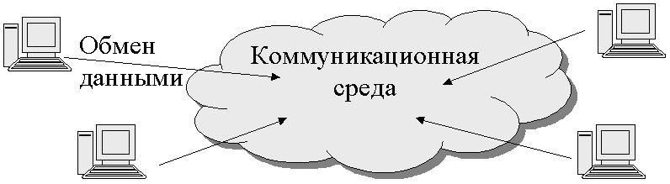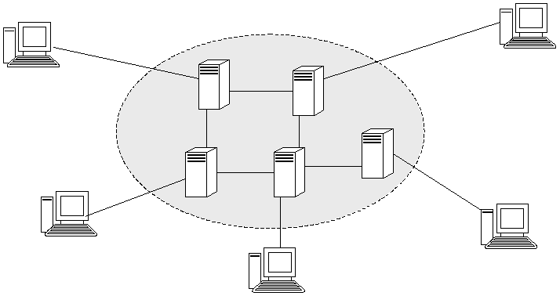

Абонентские или основные компьютеры – хосты
Коммуникационные или вспомогательные компьютеры (шлюзы, маршрутизаторы, ......)

Сеть коммутации каналов – для обеспечения связи между абонентскими машинами выделяется путь в сети, который на время соединения считается занятым для всех других.
«+»: простота, эффективность; «-»: проблема блокировки (существуют и другие абоненты)
Сеть коммутации сообщений - сеанс разбивается на передачу сообщений (блоков информации). Не требуется прямое соединение. «+»: нет блокировки; «-»: возможность потери информации, буферизация.
Сеть коммутации пакетов – разбивается на сеансы сообщений, сообщения разбиваются на пакеты.

6. Операционные системы

6.1 Основные понятия

Операционная система – это комплекс программ, обеспечивающий контроль за существованием, распределением и использованием ресурсов ВС.
Программа – только текст (может быть откомпелированный)
Процесс – это совокупность машинных команд и данных, исполняющаяся в рамках ВС и обладающая правами на владение некоторым набором ресурсов.
Разделяемые ресурсы – ресурсы, которые могут одновременно принадлежать двум или более процессам.

Может быть предварительная декларация ресурсов или динамическое дополнение списка ресурсов
Свойства ОС
- Надежность (грамотно реагировать на программные и аппаратные ошибки)
- Защита (обеспечение разного уровня доступа к информации)
- Эффективность (должно хватать ресурсов, быстрая работа)
- Предсказуемость (ожидаемость результата: что выдается, через какое время )

Структура ОС.
Резидентная – постоянно находящаяся в памяти
Ядро (kernel) – резидентная часть ОС, работающая в режиме супервизора. («обычно» работает в режиме физической адресации).

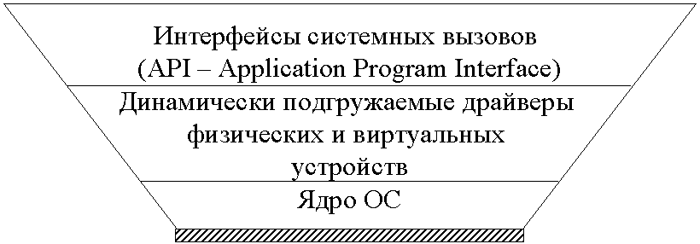

API – набор функций, предоставляемых системному программисту, разрабатывающему прикладные программы, и ориентированные на организацию взаимодействия результирующей программы и вычислительной системы.
Динамически подгружаемые драйверы устройств:
• резидентные / нерезидентные
• работают в пользовательском режиме / в режиме супервизора
«Системный вызов» - обращение к ОС за предоставление той или иной функции (возможности, услуги, сервиса). Пример: создание/завершение процесса, создание канала взаимодействия между процессами и т.д.
При системном вызове основной исполняемый код – часть кода ядра. Вызов подпрограммы – исполняемый код не в ядре.
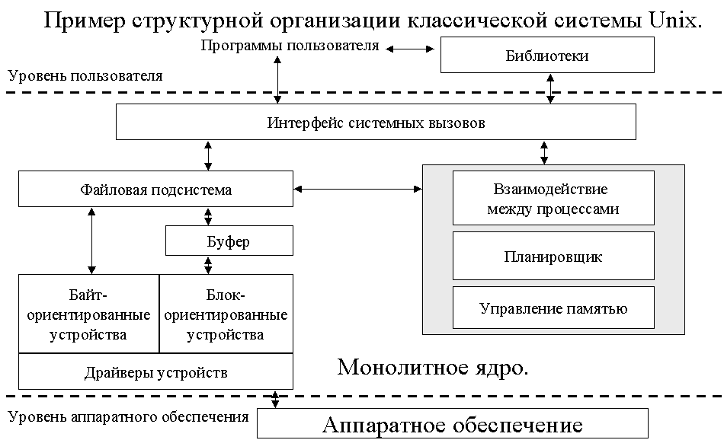

ОС бывают микроядерными и с монолитным ядром.

Монолитное ядро – ядро, которое включает в себя все возможности операционной системы, запускаются как единый процесс. Все функциональные компоненты ядра, имеют доступ ко всем внутренним файлам системы. При внесении изменений в монолитную систему все программы перекомпановываются и система перезагружается. Подсистема управления процессами: распределение памяти, планирование, взаимодействие процессов. Файловая подсистема: доступ к файлам.

Микроядерная система.
Микроядро: работа с адресным пространством, взаимодействие процессов, планирование.
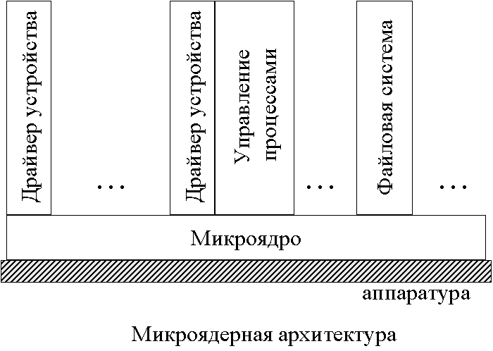
Достоинства микроядерной архитектуры:
Единообразные интерфейсы, расширяемость, гибкость, переносимость, надежность, поддержка распределенных систем.

Логические функции ОС
- управление процессами (распределение времени ЦП, распределение ресурсов между процессами, создание и удаление процессов, межпроцессные связи, синхронизация процессов)

- управление ОП (размещение прикладных процессов, реализация виртуальной памяти, изоляция процессов, автоматическое размещение программ по памяти, средства для организации долгосрочного хранения информации)

- планирование

- управление устройствами и ФС (унификация способов доступа к информации, контроль доступа, управление редактированием файлов)
- сетевое взаимодействие

6.2 Модельная ОС
- Буфер ввода процессов
- Формирование необходимых процессу структур данных
- Буфер обрабатываемых процессов
- Хранение находящихся в системе процессов
Жизненный цикл процесса
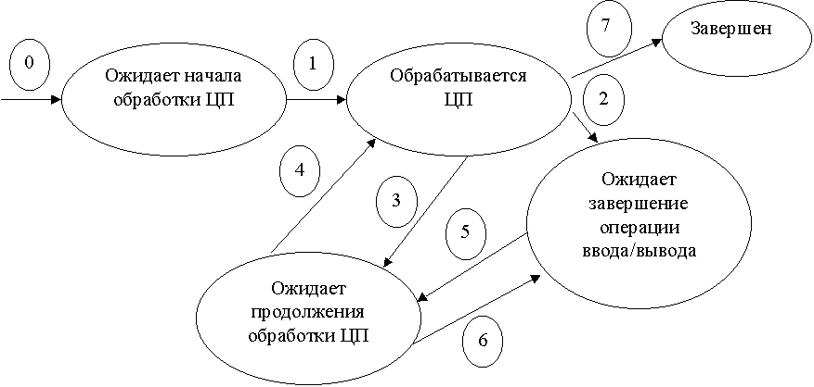

Это примитивная модельная схема. Вопросы планирования: кто первый из стадии ожидания на уйдет ЦП.

6.3 Типы операционных систем

6.3.1 Пакетная ОС

Пакет программ – некоторая совокупность программ, для выполнения каждой из которых требуется «значительное» время работы процессора
Переключение выполнения процессов происходит только в одном из случаев:
Выполнение процесса завершено
Возникло прерывание
Был фиксирован факт зацикливания процесса

6.3.2 Системы разделения времени

Квант времени ЦП – некоторый фиксированный ОС промежуток времени работы ЦП
Переключение выполнения процессов происходит только в одном из случаев:

Исчерпался выделенный квант времени

Выполнение процесса завершено

Возникло прерывание

Был фиксирован факт зацикливания процесса

6.3.3 ОС реального времени

Системы реального времени являются специализированными системами в которых все функции планирования ориентированы на обработку некоторых событий за время, не превосходящее некоторого предельного значение. Заранее расписаны все смены процессов на ЦП.

6.4 Жизненный цикл процесса.

Типовые этапы обработки процесса в системе -
• образование (порождение) процесса;

• обработка (выполнение) процесса;
•
• ожидание (по тем или иным причинам) постановки на выполнение;
•
• завершение процесса.

6.4.1 Модельная ОС.
Состоит из двух частей:

Буфер ввода процессов (БВП) – пространство, в котором размещаются и хранятся сформированные процессы от момента их образования, до момента начала выполнения.

Буфер обрабатываемых процессов (БОП) - буфер для размещения процессов, находящихся в системе в мультипрограммной обработке.

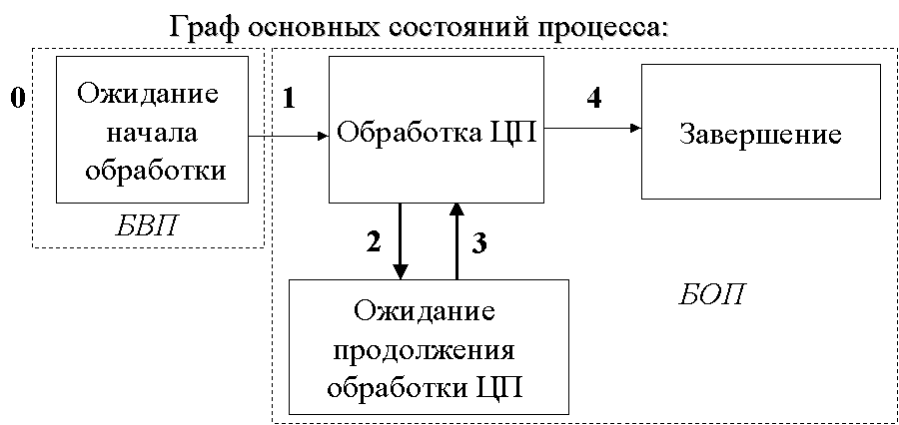

0. Поступление процесса в очередь на начало обработки ЦП
(процесс попадает в БВП).
1.

- Начало обработки процесса на ЦП (из БВП в БОП).
2.
- Приостановка обработки процесса на ЦП по той или инойпричине (попадает в БОП).
Переход в состояние ожидания дальнейшего выполнения.

3. Возобновление выполнения процесса на ЦП.

4. Завершение выполнения процесса, освобождение системных ресурсов.

6.4.2 Модель пакетной однопроцессной системы
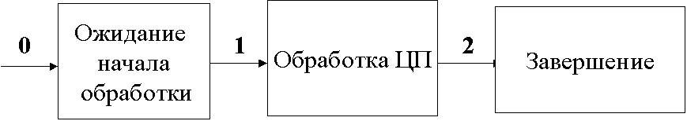

0. Поступление процесса в очередь на начало обработки ЦП
(процесс попадает в БВП).
1. Начало обработки процесса на ЦП (из БВП в БОП).

2.Завершение выполнения процесса, освобождение системных ресурсов.

6.4.3 Модель пакетной мультипроцессной системы
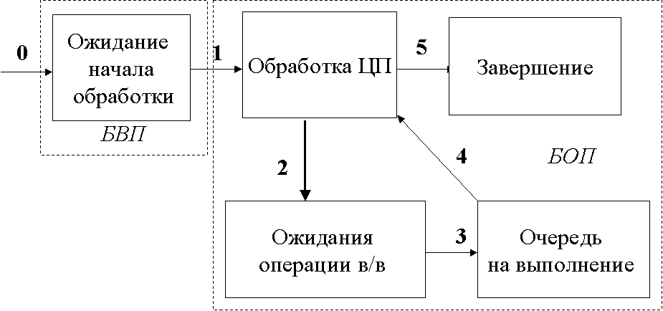
0. Поступление процесса в очередь на начало обработки ЦП (процесс попадает в БВП)
- Начало обработки процесса на ЦП (из БВП в ВОП)
- Процесс прекращает обработку ЦП по причине ожидания операции в/в, поступает в очередь завершения операции обмена (БОП).
- Операция обмена завершена и процесс поступает в очередь ожидания продолжения выполнения ЦП (БОП).
- Выбирается процесс для выполнения на ЦП.
- Завершение выполнения процесса, освобождение системных ресурсов.

Появляются две очереди ожидания.

6.4.4 Модель ОС с разделением времени.
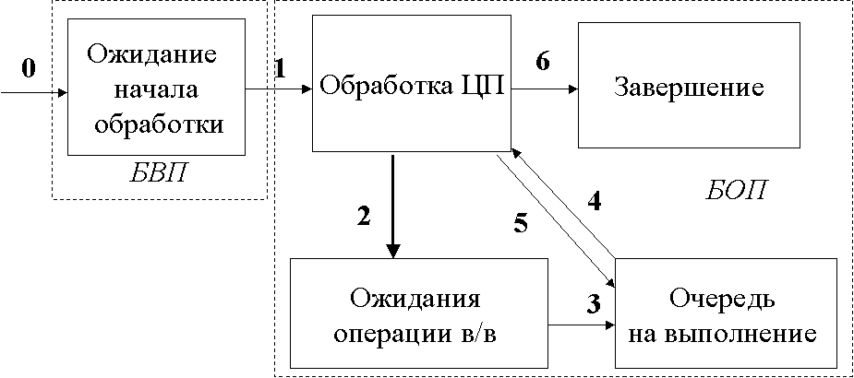

По сравнению с предыдущей схемой появилась одна стрелка (принудительное снятие с процессора) 0. – 4. такие же как в предыдущей схеме

5. Процесс прекращает обработку ЦП, но в любой момент может быть продолжен(истек квант времени ЦП, выделенный
процессу). Поступает в очередь процессов, ожидающих
продолжения выполнения центральным процессором (БОП).
6. Завершение выполнения процесса, освобождение системных ресурсов.

6.4.5 Модель ОС с разделением времени. (модификация)

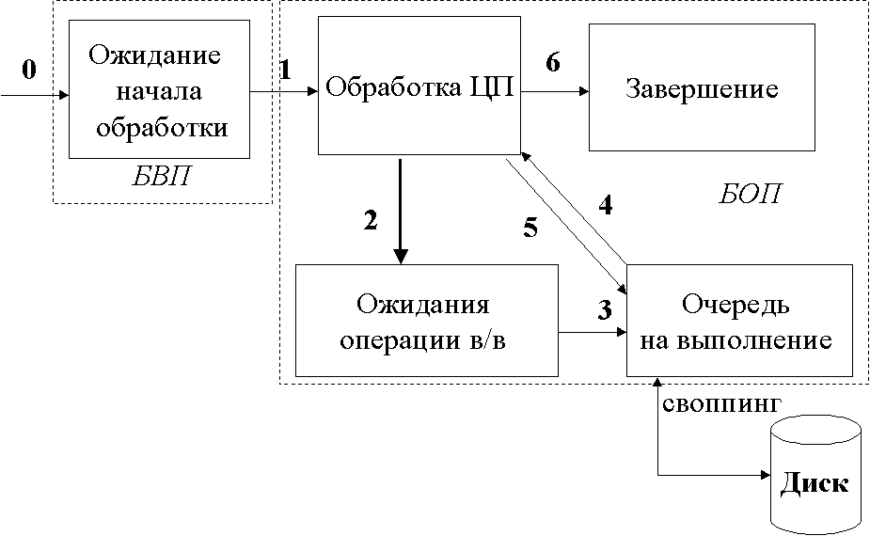

Заблокированный процесс может быть перекачен (своппирован) на внешний носитель, а на освободившееся место может быть подкачен процесс со внешнего носителя, который был откачен ранее, либо взят новый.
В очереди должна быть организована дисциплина (кого выбрать на ЦП)

